МОСКОВСКИЙ ГОСУДАРСТВЕННЫЙ ТЕХНИЧЕСКИЙ УНИВЕРСИТЕТ ИМЕНИ Н. Э. БАУМАНА

РАДИОТЕХНИЧЕСКИЙ ФАКУЛЬТЕТ

КАФЕДРА «СИСТЕМЫ ОБРАБОТКИ ИНФОРМАЦИИ И УПРАВЛЕНИЯ»

**ОТЧЁТ ПО ЛАБОРАТОРНОЙ РАБОТЕ №2**

**курса «Базовые компоненты интернет-технологий»**

**«ОСНОВЫ ОБЪЕКТНО-ОРИЕНТИРОВАННОГО ПРОГРАММИРОВАНИЯ В C**#**»**

Выполнил студент:

Невгодовский Алексей

группа: РТ5-31

Проверил:

к.т.н., доцент

Гапанюк Юрий Евгеньевич

**Описание задания.** Разработать программу, реализующую работу с классами.

1. Программа должна быть разработана в виде консольного приложения на языке C#.
2. Абстрактный класс «Геометрическая фигура» содержит виртуальный метод для вычисления площади фигуры.
3. Класс «Прямоугольник» наследуется от «Геометрическая фигура». Ширина и высота объявляются как свойства (property). Класс должен содержать конструктор по параметрам «ширина» и «высота».
4. Класс «Квадрат» наследуется от «Прямоугольник». Класс должен содержать конструктор по длине стороны.
5. Класс «Круг» наследуется от «Геометрическая фигура». Радиус объявляется как свойство (property). Класс должен содержать конструктор по параметру «радиус».
6. Для классов «Прямоугольник», «Квадрат», «Круг» переопределить виртуальный метод Object.ToString(), который возвращает в виде строки основные параметры фигуры и ее площадь.
7. Разработать интерфейс IPrint.Интерфейс содержит метод Print(), который не принимает параметров и возвращает void. Для классов «Прямоугольник», «Квадрат», «Круг» реализовать наследование от интерфейса IPrint. Переопределяемый метод Print() выводит на консоль информацию, возвращаемую переопределенным методом ToString().

Код программы:

Код класса GeoFig:

using System;

using System.Collections.Generic;

using System.Linq;

using System.Text;

using System.Threading.Tasks;

namespace ConsoleApplication2

{

abstract class GeoFig : IComparable

{

public string Tip

{

get

{

return this._Tip;

}

set

{

this._Tip = value;

}

}

string _Tip;

public abstract double Ploshad();

public override string ToString()

{

return this.Tip + " площадью " + this.Ploshad().ToString();

}

public int CompareTo(object obj)

{

GeoFig g = (GeoFig)obj;

if (this.Ploshad() < g.Ploshad()) return -1;

else if (this.Ploshad() == g.Ploshad()) return 0;

else return 1;

}

}

class Pryamougolnik : GeoFig, VivodData

{

double visota;

double shirina;

public Pryamougolnik(double vi, double sh)

{

this.visota = vi;

this.shirina = sh;

this.Tip = "Прямоугольник";

}

public override double Ploshad()

{

double Otvet = this.visota * this.shirina;

return Otvet;

}

public void Print()

{

Console.WriteLine(this.ToString());

}

}

class Kvadrat : Pryamougolnik

{

public Kvadrat(double dlina) : base(dlina, dlina)

{

this.Tip = "Квадрат";

}

}

class krug : GeoFig, VivodData

{

public double Radius;

public krug(double Ra)

{

this.Radius = Ra;

this.Tip = "Круг";

}

public override double Ploshad()

{

double Otvet = Math.PI * (Math.Pow(this.Radius, 2));

return Otvet;

}

public void Print()

{

Console.WriteLine(this.ToString());

}

}

}

Код класса Program:

using System;

using System.Collections.Generic;

using System.Linq;

using System.Text;

using System.Threading.Tasks;

using System.Collections;

namespace ConsoleApplication2

{

class Program

{

static void Main(string[] args)

{

Pryamougolnik pryam = new Pryamougolnik(5, 6);

Kvadrat kvad = new Kvadrat(4);

krug kru = new krug(7);

pryam.Print();

kvad.Print();

kru.Print();

Console.ReadKey();

}

}

}

Код интерфейса VivodData:

interface VivodData

{

void Print();

}

|  |
| --- |
|  |

Диаграмма классов:

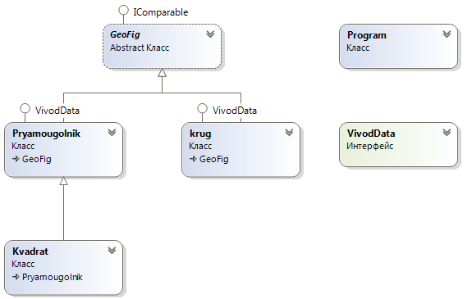

Результат исполнения:

